Пользовательские истории
ID | User Story
MC-01 | Как пользователь, я хочу конвертировать деньги между различными валютами, чтобы знать эквивалентную сумму в другой валюте.
MC-02 | Как пользователь, я хочу видеть актуальные курсы валют относительно доллара США, чтобы понимать соотношение между валютами.
MC-03 | Как пользователь, я хочу выбирать из списка популярных валют, чтобы быстро выполнять необходимые конвертации.
MC-04 | Как пользователь, я хочу вводить сумму денег для конвертации, чтобы получать точный результат пересчета.
MC-05 | Как пользователь, я хочу выполнять несколько конвертаций за один сеанс, чтобы не перезапускать программу для каждой операции.
MC-06 | Как пользователь, я хочу получать информацию о курсах всех доступных валют, чтобы принимать обоснованные финансовые решения.
MC-07 | Как пользователь, я хочу иметь возможность выйти из программы в любой момент, чтобы завершить работу.
MC-08 | Как пользователь, я хочу получать сообщения об ошибках при некорректном вводе, чтобы исправить ошибки.

Product Backlog
ID | Требование | Описание | Приоритет | User Story
PB-01 | Выбор исходной системы счисления | Программа должна позволять выбирать исходную СС из списка (2, 8, 10, 16) | Высокий | NS-01
PB-02 | Проверка корректности ввода | При вводе символов, недопустимых для выбранной СС, должна выводиться ошибка | Высокий | NS-02
PB-03 | Выбор целевой системы счисления | Система должна корректно обрабатывать числа с ведущими нулями и знаком минус | Средний | NS-03
PB-04 | Обработка чисел с ведущими нулями | Программа должна позволять выбирать целевую СС из списка (2, 8, 10, 16) | Высокий | NS-01
PB-05 | Преобразование между системами | Система должна корректно выполнять преобразования между всеми поддерживаемыми СС | Высокий | NS-01
PB-06 | Вывод результата преобразования | Результат должен выводиться в выбранной целевой системе счисления | Высокий | NS-04
PB-07 | Поддержка повторного использования | Программа должна предлагать выполнить новое преобразование без перезапуска | Средний | NS-05
PB-08 | Корректная обработка шестнадцатеричной СС | Система должна принимать буквы A-F и a-f для шестнадцатеричной системы | Высокий | NS-06
PB-09 | Выход из программы | Пользователь должен иметь возможность завершить работу с модулем | Средний | NS-07
PB-10 | Единообразная обработка ошибок | Все ошибки ввода должны сопровождаться понятными сообщениями | Высокий | NS-02

Use Case Diagram
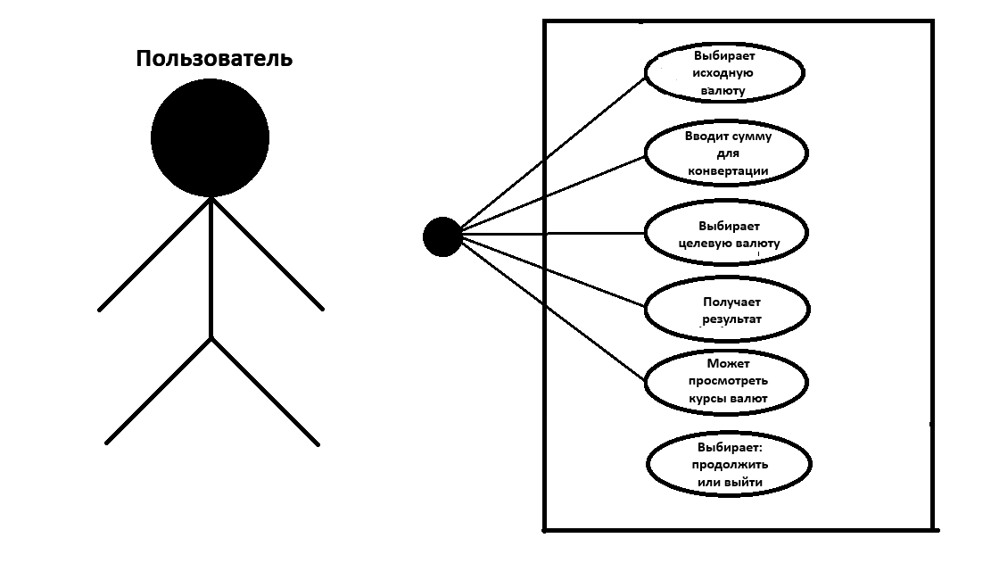
Блок-схемы модулей
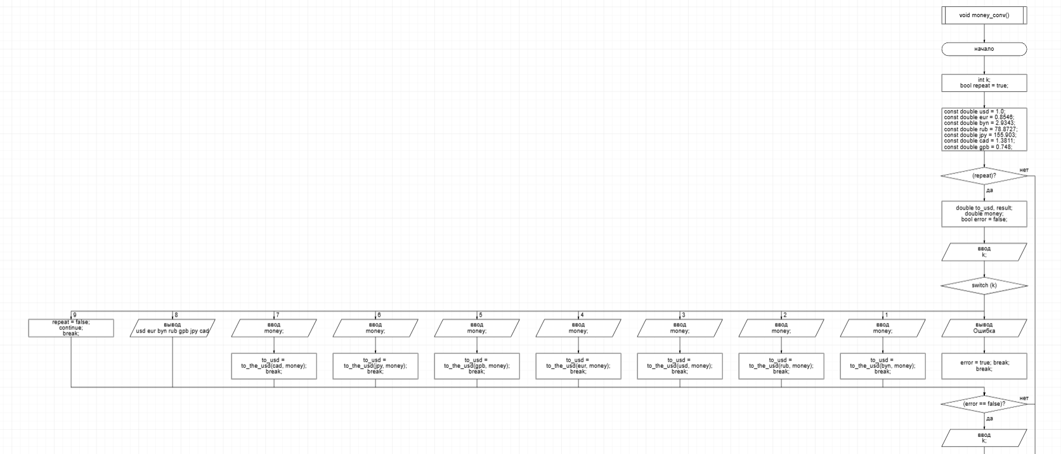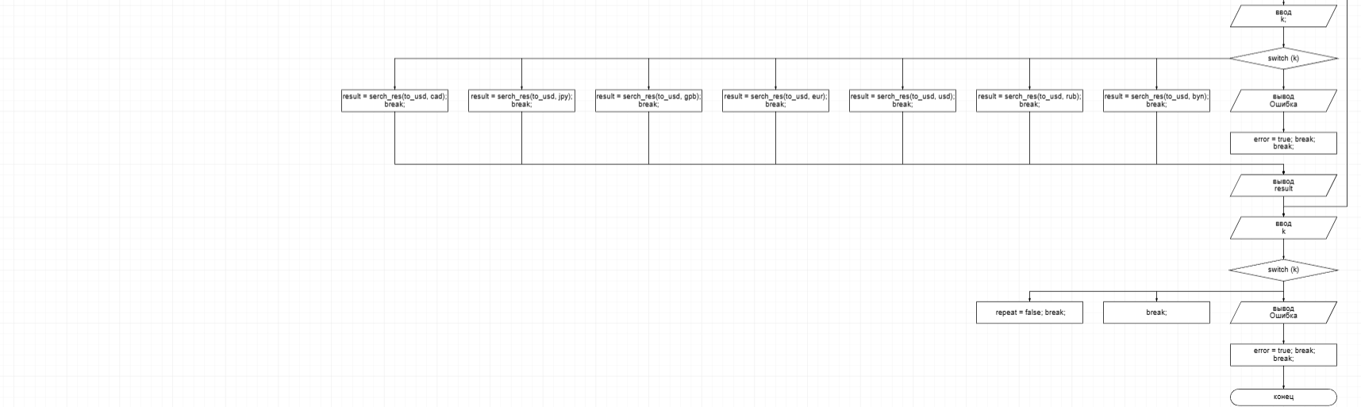

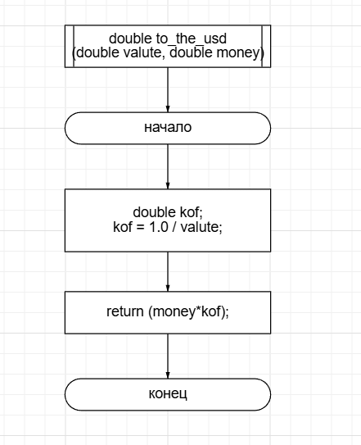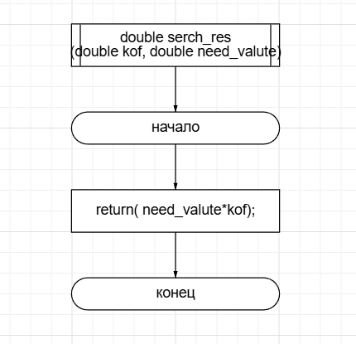

Тест-кейсы
ID | Описание | Входные данные | Ожидаемый результат | Тип
TC-01 | Конвертация USD в EUR | Исходная: 3 (USD), Сумма: 100, Целевая: 4 (EUR) | 85.46 | Успешно
TC-02 | Конвертация EUR в USD | Исходная: 4 (EUR), Сумма: 100, Целевая: 3 (USD) | 117.014 | Успешно
TC-03 | Конвертация RUB в BYN | Исходная: 2 (RUB), Сумма: 1000, Целевая: 1 (BYN) | 37.203 | Успешно
TC-04 | Конвертация JPY в CAD | Исходная: 6 (JPY), Сумма: 10000, Целевая: 7 (CAD) | 88.5871 | Успешно
TC-05 | Просмотр курсов валют | Выбор: 8 в первом меню | Список курсов | Успешно
TC-06 | Конвертация с нулевой суммой | Исходная: 3 (USD), Сумма: 0, Целевая: 4 (EUR) | 0.0 | Успешно
TC-07 | Конвертация с отрицательной суммой | Исходная: 3 (USD), Сумма: -100, Целевая: 4 (EUR) | -85.46 | Успешно
TC-08 | Неверный выбор исходной валюты | Выбор: 0 в первом меню | "Ошибка ввода" | Успешно
TC-09 | Неверный выбор целевой валюты | Исходная: 3 (USD), Сумма: 100, Целевая: 0 | "Ошибка ввода" | Успешно
TC-10 | Выход из программы через меню | Выбор: 9 в первом меню | Завершение работы | Успешно
TC-11 | Множественные конвертации | Последовательные операции конвертации | Корректные результаты | Успешно
TC-12 | Ввод нечислового значения суммы | Исходная: 3 (USD), Сумма: "abc", Целевая: любая | Ошибка ввода потока | Неудачно
TC-13 | Конвертация одинаковых валют | Исходная: 3 (USD), Сумма: 100, Целевая: 3 (USD) | 100.0 | Успешно

Описание модуля
Назначение модуля
Модуль «Конвертер валют» предназначен для пересчета денежных сумм между семью популярными валютами с использованием USD в качестве промежуточной валюты. Модуль предоставляет актуальные курсы валют и позволяет выполнять точные конвертации с возможностью многократного использования без перезапуска программы.
Функциональные возможности
- Выбор исходной валюты из 7 вариантов: BYN, RUB, USD, EUR, GBP, JPY, CAD
- Ввод суммы денег для конвертации
- Выбор целевой валюты из тех же 7 вариантов
- Просмотр текущих курсов всех валют относительно USD
- Выполнение точных конвертаций через промежуточную валюту USD
- Поддержка многократных операций конвертации
- Обработка ошибок ввода
- Возможность выхода из программы в любой момент
Входные данные
- k — выбор пользователя в меню (целое число 1-9)
- money — сумма денег для конвертации (вещественное число)
- to_usd — промежуточное значение в USD (вещественное число)
Выходные данные
- result — результат конвертации (вещественное число)
- Таблица курсов валют (при выборе пункта 8)
- Сообщения об ошибках при некорректном вводе
Ограничения
- Поддерживаются только 7 валют: BYN, RUB, USD, EUR, GBP, JPY, CAD
- На данный момент программа не способна распознавать, вводится ли цифра или другой символ
- Курсы валют зафиксированы в коде и требуют обновления при изменении рыночных курсов
- Конвертация выполняется через USD как промежуточную валюту
- Максимальная точность вывода определяется типом double
Используемые функции
- void money_conv() — основная функция модуля, управляет всем процессом конвертации
- double to_the_usd(double valute, double money) — конвертирует сумму из любой валюты в USD
- double serch_res(double kof, double need_valute) — конвертирует сумму из USD в целевую валюту
Кодирование
- Модуль реализован в виде двух файлов:
- Основной файл проекта (содержит функцию money_conv())
- Файл money_conv.h (содержит объявления функций to_the_usd() и serch_res())
Структура модуля
- Инициализация курсов валют
  - Курсы зафиксированы как константы относительно USD
  - USD используется как базовая валюта (курс = 1.0)
- Основной цикл работы (money_conv())
  - Вывод меню выбора исходной валюты
  - Обработка специальных случаев (просмотр курсов, выход)
  - Ввод суммы и конвертация в USD
  - Выбор целевой валюты
  - Конвертация из USD в целевую валюту
  - Вывод результата
  - Предложение выполнить новую конвертацию
- Алгоритм конвертации
  - Двухэтапный процесс: Исходная валюта → USD → Целевая валюта
  - Функция to_the_usd() вычисляет эквивалент в USD
  - Функция serch_res() вычисляет конечный результат в целевой валюте
- Обработка пользовательского ввода
  - Проверка корректности выбора в меню
  - Очистка потока ввода для предотвращения ошибок
  - Обработка нечислового ввода суммы
- Отображение информации
  - Форматированный вывод курсов валют
  - Четкое отображение результата конвертации
Интеграция в проект
В основном файле проекта модуль вызывается через меню.
